**Henrik Pontoppidan og den sociale indignation**

Et tema i Det moderne gennembrud er de store kontraster mellem de velstillede og dem, der ikke ejer noget. Henrik Pontoppidan (1857-1943) var mere end nogen anden forfatter fra perioden optaget af at få frem i lyset, hvor ussel tilværelsen kunne være for de mest udsatte. Han var indigneret på de fattiges vegne, og han placerede entydigt ansvaret for deres triste skæbner hos de velstillede, der ikke brugte deres indflydelse og magt til at få ændret på de urimelige forhold. Kritikken retter sig både mod de rige bønder og myndighederne, men også mod kirken, der forvalter kristendommen uden empati for de svageste. Den sociale indignation viser sig særligt i Pontoppidans noveller, hvor plottet ofte illustrerer, hvor umuligt det var for proletariatet at bryde den sociale arv. De besiddelsesløse er determinerede til en skæbne på samfundets bund, hvor der ingen nåde findes. Der er altså tale om en social determinisme, hvor det kun sjældent lykkes for hovedpersonerne at bryde med de vilkår, de er født og opvokset med.

Novellen ”Ørneflugt” illustrerer problemstillingen med social determinisme. Teksten er fra 1894, og den har klare intertekstuelle referencer til H. C. Andersens (1805-1875) eventyr ”Den grimme ælling” (1843). ”Den grimme ælling” er skåret over romantikkens trefasede komposition, og hér ender svanen i sit rette element, omgivet af sine egne. Dette på trods af en start på livet i et helt forkert miljø. Alt ender godt. Anderledes går det ørnen Klavs i ”Ørneflugt”. Den er opvokset mellem mennesker i en præstegård. En dag følger Klavs sin indre længsel og flyver fra gården for at leve sine drømme ud. Projektet mislykkes, og Klavs vender tilbage til gården, fordi verden var for overvældende og skræmmende. Alt kunne jo i princippet ende godt tilbage i det kendte og trygge, men ved et uheld skydes Klavs ned og dør. Han er stækket af sin opvækst, for den sociale arv lader sig ikke sådan overvinde hos Pontoppidan.

Pontoppidans forfatterskab er mangfoldigt, og den sociale indignation dominerer ikke i alle hans tekster. Gradvist bevæger han sig væk fra fokus på de ydre sociale og politiske magtstrukturer til et fokus på indre psykiske problemstillinger. I det sidste spor er han blandt andet optaget af ægteskabet, der opleves som en spændetrøje – særligt for kvinden. Og så er vi fremme ved det næste store tema i Det moderne gennembrud.

# Den naturalistiske skrivestil

Se på H. A. Brendekildes maleri Udslidt nedenfor. De fleste vil nok opleve det som stærkt og hjerteskærende, for der er ikke tvivl om, at manden er døende eller måske allerede død, mens hans hustru afmægtig knæler ved ham. Manden er en fattig daglejer, der ikke længere har kunnet klare det hårde arbejde. Der er ikke pyntet på virkeligheden, og vi får lov til at se med, når det er sværest. Det samme er tilfældet inden for litteraturen i Det moderne gennembrud, hvor forfatterne i forskelligt omfang anvendte en såkaldt naturalistisk skrivestil.

* 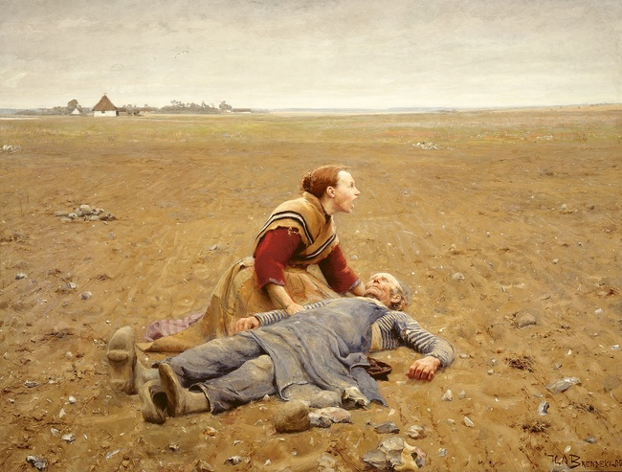

Motivet på Brandekildes berømte maleri fanger desperationen over det hårde, nedslidende liv som fattig arbejder på landet. Manden er faldet om i udmattelse, og kvinden råber eller græder i desperation. Den svedne, stenede jord fylder næsten hele fladen, og der synes ikke nogen vej ud af elendigheden.

H. A. Brendekilde (1857-1942): Udslidt, 1889. Brandts Museum

Naturalismen har positivismen som videnskabsideal. Det betyder, at der alene tages udgangspunkt i det, der kan måles og vejes. Naturvidenskaben, og ikke mindst Charles Darwins opdagelser i Arternes oprindelse (1859), udgør fundamentet: Mennesket er et stykke natur, præcis som alt andet levende. Derfor kan alle aspekter ved mennesket også forklares naturvidenskabeligt. De naturalistiske forfattere bestræber sig på at beskrive mennesker og omgivelser så nøjagtigt, som var det et stykke naturvidenskabelig forskning, der blev udført i et laboratorium. Det fører til en bestræbelse efter præcise beskrivelser, der ofte formidles af en skjult fortæller med tilstræbt objektivitet. Alt skal frem i lyset, også det upolerede og de sider ved mennesket, der ikke tidligere havde været tradition for at vise frem; hykleri, jalousi, drifter, manipulation og magtmisbrug. Pontoppidan, der som nævnt i afsnittet om Det moderne gennembruds temaer, var optaget af at udstille de fattiges urimelige vilkår, anvender denne teknik meget gennemført. Vi ser her et eksempel fra novellen ”Nådsensbrød” (1887):

Det er de udslidte kræfter, de forkomne eksistenser fra herredets hytter og huler, der samles her inde imellem disse mure, når hånden bliver for svag og ryggen for kroget til længere at bære livets byrde. De sidder nu her, ens i dragt, med pletfrit linned, og så kæmmede og renvaskede, som de næppe nogen sinde har tænkt at skulle blive i denne verden.

Pontoppidan, Henrik, ”Nådsensbrød”, 1887. Novellen stammer fra Fra Hytterne, Gyldendal 1887.

Vi er på en fattiggård, et sted hvor man placerede de mest udsatte i samfundet, der ikke kunne forsørge sig selv. På overfladen er alt fint, men fortælleren formidler med en ironisk distance til stedet, der er sterilt og egnet til at blive vist frem, men hvor der ikke er megen varme og nåde. De fattige er mennesker, som har knoklet hele deres liv, og som nu placeres i rammer, der i princippet lige så godt kunne være et fængsel – bag tykke mure og i ens beklædning. Fordi mennesket ”blot” er et stykke natur, er det determineret af de samme naturvidenskabelige lovmæssigheder, som resten af dyreriget, og derfor spiller både arven (generne) og miljøet (opvækstvilkårene) ind på den enkeltes tilværelse. I ”Nådsensbrød” vises det, at de fattige altid vil forblive fattige og besiddelsesløse.

Nedenfor ser vi et eksempel fra en helt anden socialklasse. I citatet, der stammer fra J. P. Jacobsens allerede omtalte roman Niels Lyhne, er Niels omkring 11 år, og vi har forud fået indtryk af, hvor forskellige hans forældre er: Hans mor er drømmende og idealistisk, mens hans far er jordnær og fokuseret på realiteterne. Citatet viser, at Niels præges af begge sine forældre og det, han oplever:

Og sådan vokser Niels da op, og alle barndomsindflydelser former på det bløde ler, alting former, alting har betydning, det, der er og det, der drømmes, det, der vides og det, der anes, – det lægger hvert sit let, men sikkert dragne gang af linjer, som så skal formes ud og dybes efter, som så skal rundes bort og slettes ud.

Jacobsen, J.P. Niels Lyhne, Gyldendal 1880

Bestræbelsen efter objektivitet fører til, at mange naturalistiske tekster starter midt i en situation, uden at læseren på forhånd har fået konteksten forklaret. Teknikken kaldes in medias res. In medias res blev særlig populær i den videreudvikling af naturalismen, der kaldes for impressionisme.

Kilde: Det moderne gennembrud #MeToo af Maja Bødtcher-Hansen og Susan Mose